PL2

Bases de datos 2022-2023

Álvaro Camacho Martín DNI: 48083824R

Fátima Cristina de la Morena Rejón DNI: 71961234F

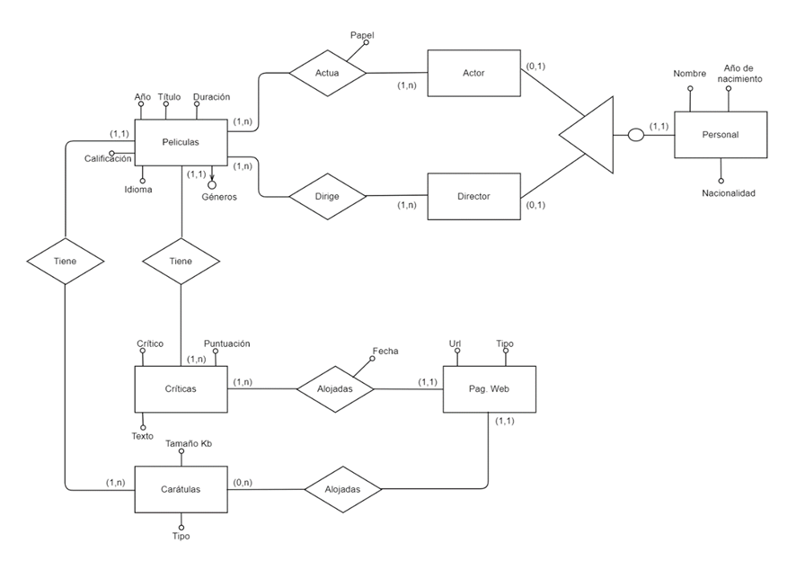

La base de datos dada tiene las siguientes entidades :

Personal

Como atributos tiene el nombre(varchar),el año de nacimiento(int),nacionalidad(varchar) y DNI(varchar),siendo DNI su PK

El personal debe ser Actor o Director

*Director*

*Actor*

Películas

Como atributos tiene duración(int),idioma(varchar),genero(varchar),año(int) y titulo(varchar),estos dos últimos atributos son la PK para esta entidad.

Criticas

Como atributos tiene critico(varchar),Id(int),puntuación(int) y texto(varchar),su PK es Id

Caratula

Como atributos tiene el tipo(varchar) ,tamaño(float) yId(int), su PK es el Id

Web

Como atributos tiene tipo(varchar) y url(varchar),la url será su PK

Relaciones:

alojadas

Con atributo como fecha

Es una relación entre web y crítica.

De uno a muchos.

Alojadas

Es una relación entre web y carátula.

De uno a muchos.

Tiene

Es una relación entre película y crítica.

De uno a muchos.

Tiene

Es una relación entre película y carátula.

De uno a muchos.

Actúa

Es una relación entre actor y película.

De muchos a muchos.

Dirige

Es una relación entre director y película.

De muchos a muchos